一份聖誕鞋盒禮物, 傳揚永恆福音到地極！
Pack a Christmas shoebox gift and send the Gospel to the ends of the earth!

線上訂製禮物的步驟 Build a Shoebox Gift Online Step by Step

- 先將你的信用卡/簽帳金融卡、支票、或 PayPal資訊準備好。Have your credit/debit card, check, or Paypal information ready。
- 點擊下面的連結或將其複製到瀏覽器，前往教會在Samaritan’s Purse 的專屬聖誕鞋盒禮物製作網頁。Click on the link blow or copy it to a browser.
https://build-a-shoebox.samaritanspurse.org/view/d8018e2a-0c84-40e1-95e6-983a08d30d33
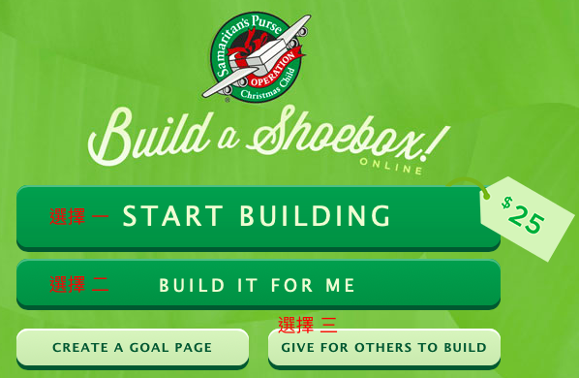
- 有兩種製作禮物的選擇：
- 選擇一：自己設計禮物，點擊 START BUILDING 繼續步驟 4 。
- 選擇二：讓 Samaritan’s Purse設計，點擊BUILD IT FOR ME 跳到步驟 6，直接結帳。
- 選擇三：你捐款讓朋友設計 跳到步驟 6，直接結帳。

- 自己設計禮物 SART BUILDING
- 點擊選擇你要送給女孩還是男孩 CHOOSE Girl or Boy
- 點擊選擇她/他的年齡層 CHOOSE AGE 2-4, 5-9, or 10-14
- 開始製作禮盒 ：
  - 點擊必須品，將其放入盒中 ADD ESSENTIAL ITEMS，點擊 NEXT 到下一步驟
  - 點擊選擇一項驚喜玩具 CHOOSE A WOW ITEM，選項會依性別及年齡而有所不同，有圖片幫助你選擇（若你選了之後又改變主意，只要再一次點擊該物品，物歸原位，就能再選另一項）
  - 選擇三項小玩具 CHOOSE 3 SMALL TOYS，選項會依性別及年齡而有所不同，有圖片幫助你選擇。
  - 選擇二項配件 CHOOSE 2 ACCESSORIES，選項會依性別及年齡而有所不同，有圖片幫助你選擇。

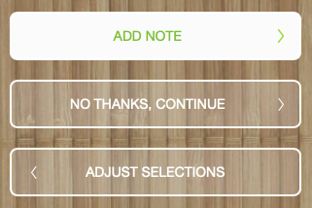
- 禮物都選好了！最後可以：
- 加上問候語 ADD NOTE（有現成寫好的供你使用）或加上你的照片（可不加）。
- 若不想加問候語或照片，則直接到結帳頁面 NO THANKS, CONTINUE。
- 也可回到之前的頁面調整選項 ADJUST SELECTIONS。

- 結帳 CHECKOUT
- 檢查收禮人資料（性別及年齡）及禮物數量。
- 可加購「最偉大的旅程門徒訓練計劃」The Greatest Journey, the Samaritan’s Purse discipleship program（一份 $6）。
- 選擇是否要在網頁顯示名字或留言。Show first name or message on the goal page.
- 若你想要送一樣的禮盒給其他小朋友，可在此頁直接調整數量。或再訂製一份不同的禮物 BUILD ANOTHER。
- 點擊 CHECKOUT進行結帳，檢查金額（可調整金額，建議每份禮物 $25）。
- 選擇付款方式SELECT YOUR PAYMENT METHOD：
  - 信用卡/簽帳金融卡Credit / Debit Card：輸入卡號、有效期限、驗證號 CVV、持卡人姓名、地址、電話、電子郵件等資料。
  - 支票 E-check：輸入銀行帳號 (Account Number)、銀行路由號碼 (Routing Number)、付款人姓名、地址、電話、電子郵件等。
  - PayPal

- 完成 Confirm Gift！交易號碼會顯示在螢幕上，收據會寄至你提供的郵件信箱。

謝謝你的參與。主耶穌基督的永恆福音，將會藉著你的聖誕鞋盒禮物，傳揚到世界某個角落的小女孩/小男孩心中！

